# Упражнения: Въведение в бази данни с помощта на MySQL Workbench

**MySQL Workbench Предпоставки**

За да можете да инсталирате и стартирате MySQL Workbench 6.3 вашата система трябва да има инсталирани следните библиотеки, изброени по-долу. Изброените елементи са осигурени като връзки към съответните страници, където можете да намерите необходимите файлове за изтегляне.

* [**Microsoft .NET Framework 4.5**](https://www.microsoft.com/en-us/download/details.aspx?id=30653)
* [**Visual C++ Redistributable for Visual Studio 2015**](https://www.microsoft.com/en-us/download/details.aspx?id=48145)

Изтегляне и инсталиране на необходимите пакети.

## Изтегляне и инсталиране на MySQL Community Server + MySQL Workbench

Изтеглете и Инсталирайте MySQL Community Server. Изтеглете и Инсталирайте MySQL Community Server. Не инсталирайте ненужни функции на MySQL Community Server.

### Task 1. Изтеглете MySQL Community Server

Отидете на уеб сайта на MySQL и изтеглете MySQL Community Server <http://dev.mysql.com/downloads/mysql/>

### Task 2. Инсталирайте MySQL Community Server + Workbench

1. **Отворете инсталационния файл и изберете типа инсталиране, за да бъде по избор. След това щракнете върху Next.**
2. 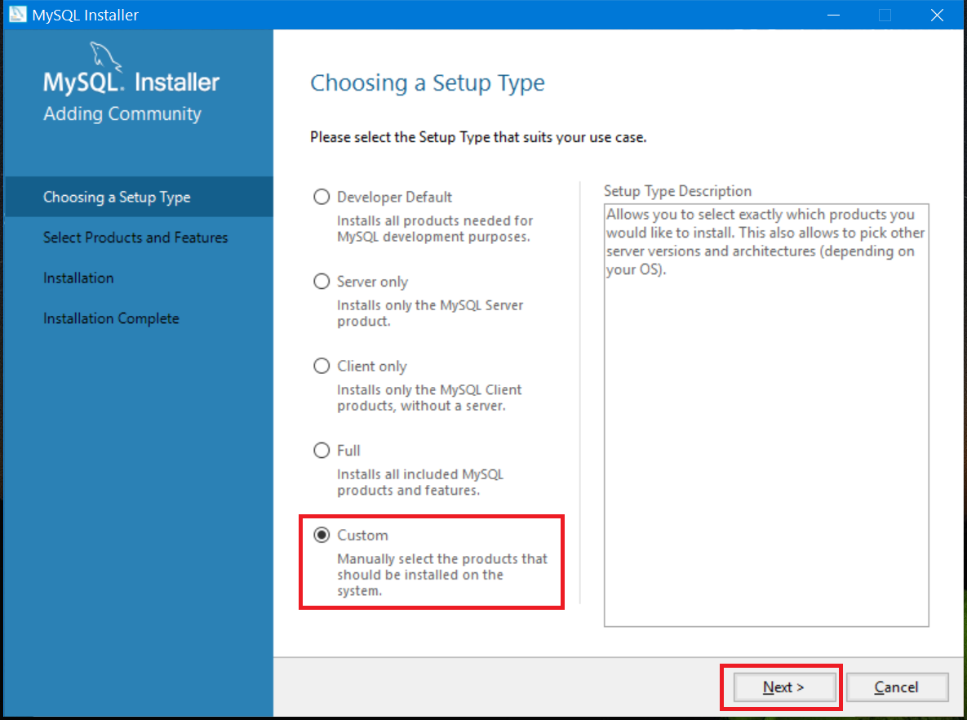
3. Всички необходими функции са **MySQL Server**, **MySQL Workbench, Connector/J**, **Connector/NET and MySQL Workbench**. Всички други функции са по желание и няма да бъдат необходими за този курс.  
    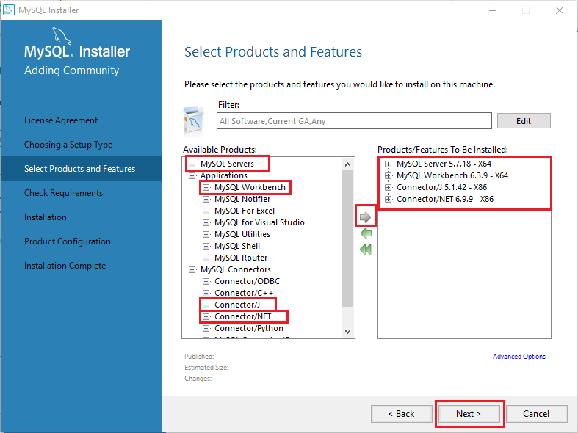
4. Само щракнете **Execute** и setup ще инсталира тези функции

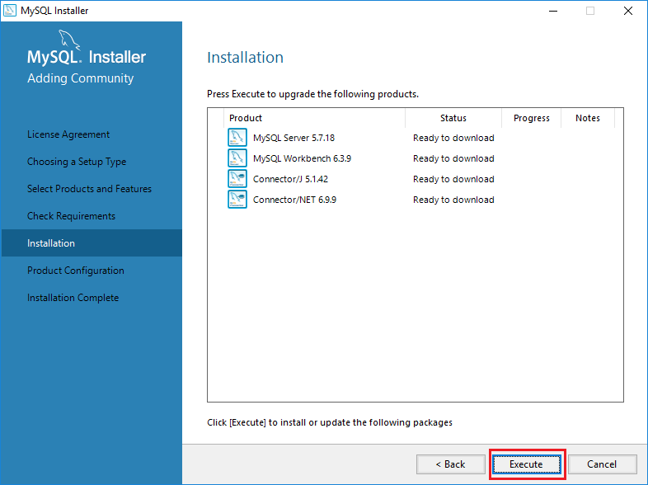

1. Изберете типа на конфигурацията да бъде **Development Machine** и щракнете върху Next.  
   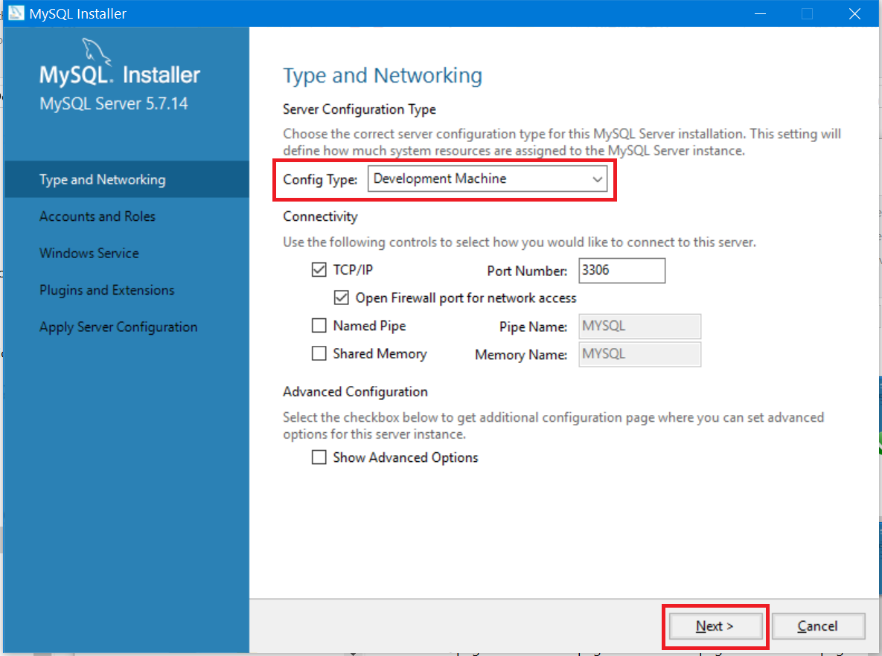
2. Задайте парола за Root акаунта.

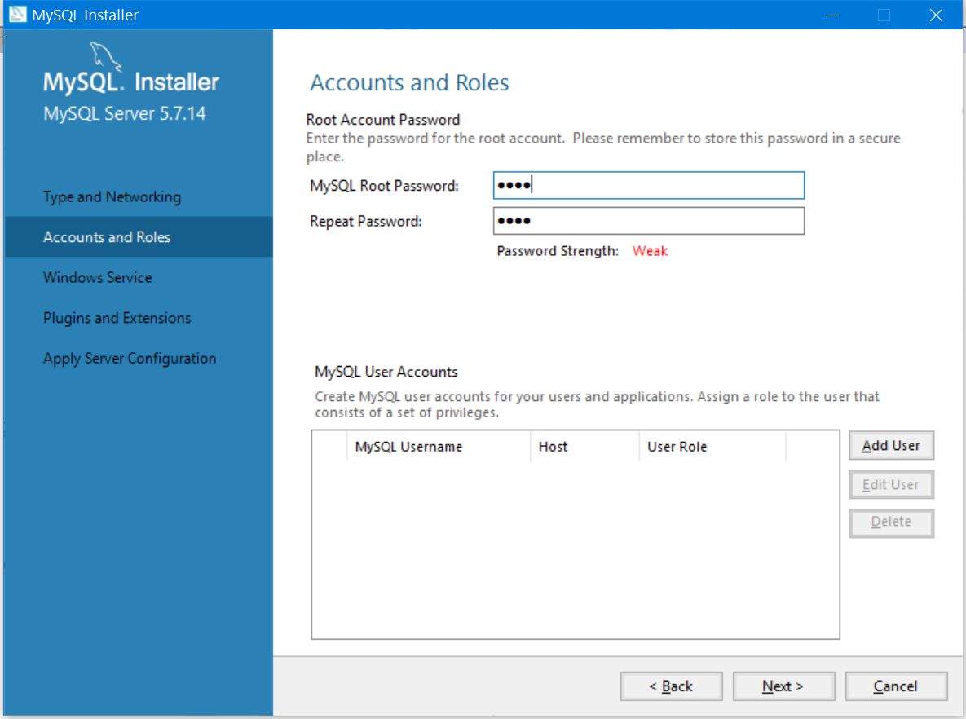

1. Тук можете да зададете на **MySQL Server** да се изпълнява като услуга на Windows и да стартира автоматично при стартиране на Windows. Това е препоръчителният начин. В противен случай трябва да стартирате MySQL всеки път преди работа с базата данни.  
   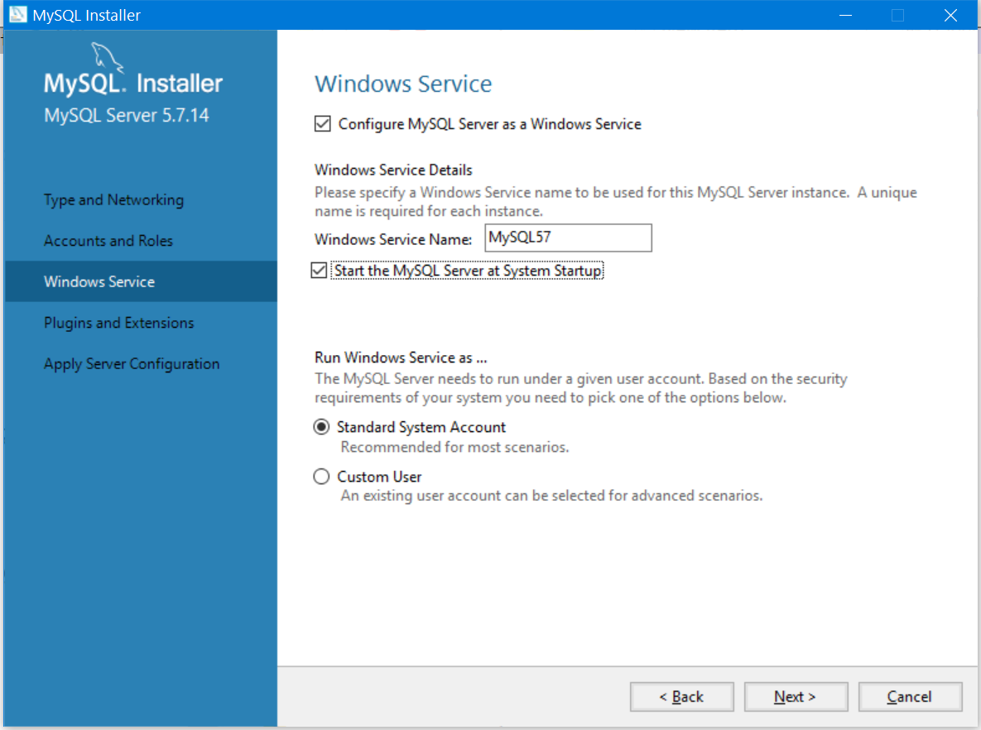
2. Щракнете върху **Next >** да стартирате инсталирането и изчакайте, докато инсталирането завърши

## Problem 2. Създаване на нова база от данни

1. Първо трябва да създадете нова връзка. Щракнете върху Plus (+).

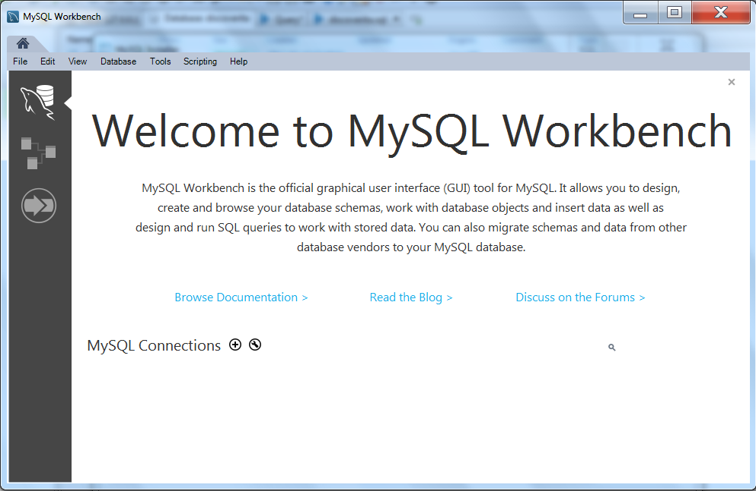

1. Укажете име на връзката. Оставете всички останали стойности със стойностите им по подразбиране. Щракнете върху

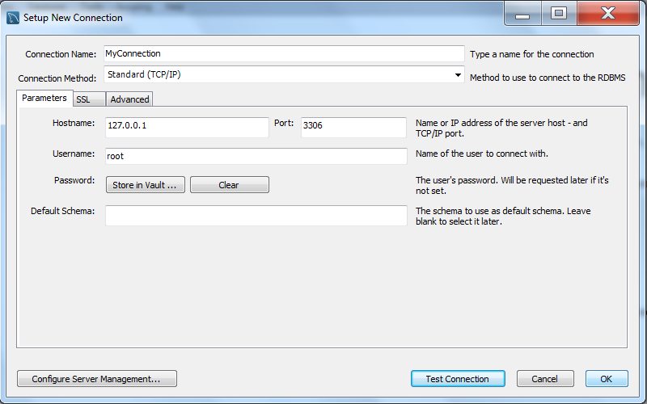

1. Щракнете върху връзката. В случай, че сте задали парола за root потребителя (когато сте инсталирали MySQL server), вие ще бъдете помолени да въведете тази парола. **Вашия MySQL сървър трябва да бъде стартиран за MySQL Workbench за да може да се свържете.**

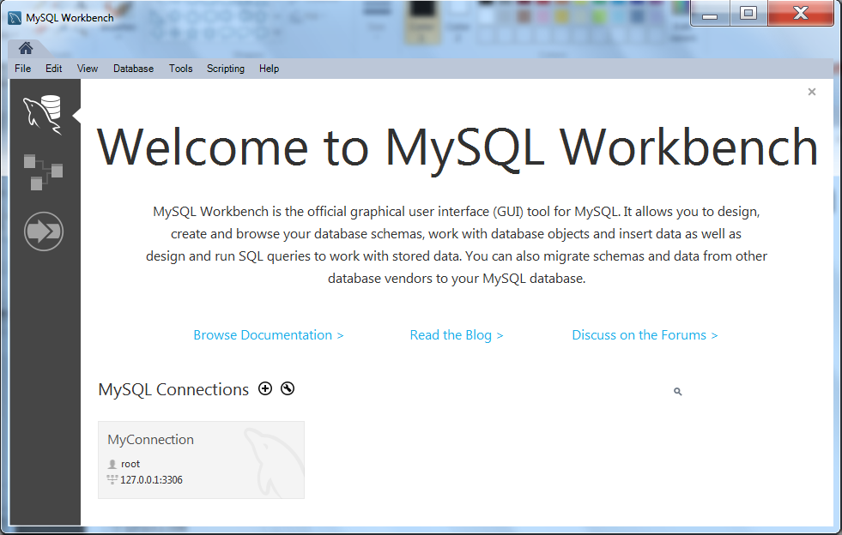

1. Кликнете с десния бутон върху празно място в областта SHEMAS в ляво. Изберете опцията “Create Schema…”

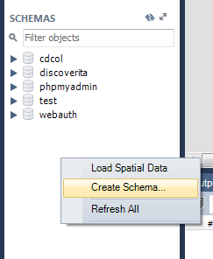

1. Въведете име на схема. Щракнете върху Apply.

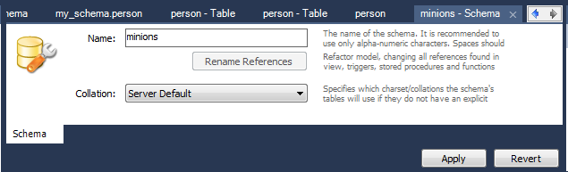

1. Прегледайте SQL скрипта за създаване на схема. Щракнете върху Apply, за да се изпълни скрипта и да създадете нова база данни

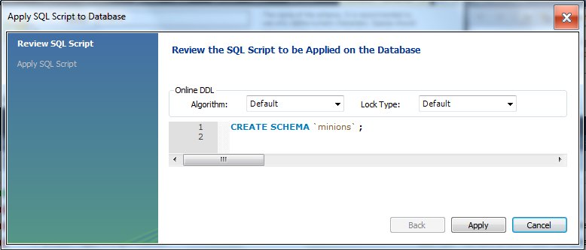

## Problem 3. Създаване на таблица

1. Щракнете двукратно върху “minions” схема. Щракнете с десния бутон върху таблици, изберете опцията “Create Table…”.

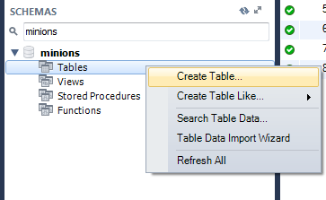

1. Дайте **име на таблица.** Създайте колони **id, name, age**. Id и name са необходими; age трябва да позволяват null стойности. Задайте **id** като първичен ключ. Щракнете върху Apply.

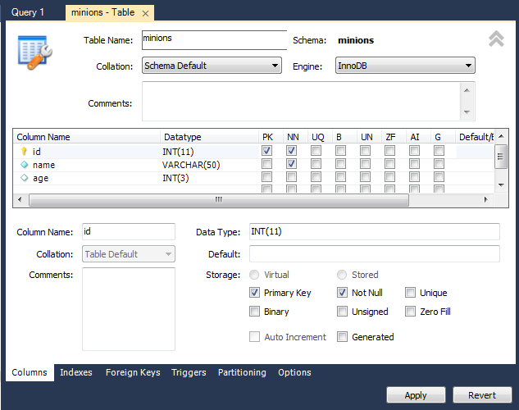

## Problem 4. Вмъкване на данни в таблицата

1. Изберете данни от таблица

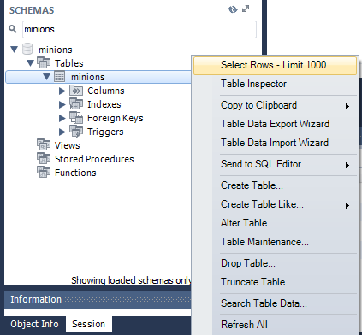

1. Вмъкване на данни в таблицата, както е показано на картината, чрез директно редактиране на клетки от таблица**. Щракнете върху Apply.**

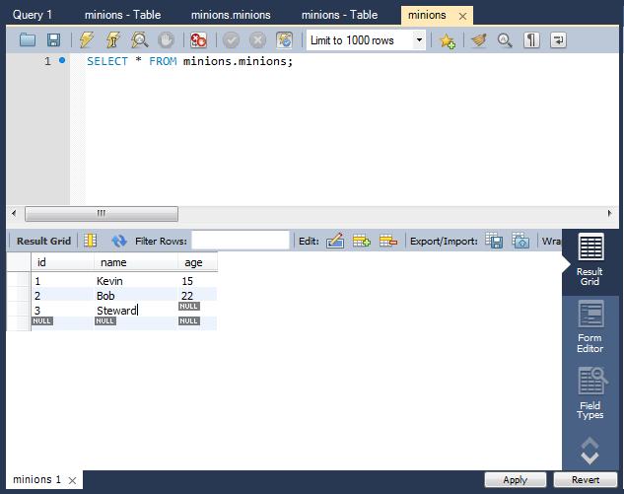

## Aктуализиране на един запис

**Промяна възрастта на Стюарт от NULL** to **10**

## Актуализиране на всички записи

**Увеличаване на възрастта на стюардите с 1 година**.

## Изтриване на запис

В резултатноя Грид на таблицата кликнете **с десния бутон върху реда,** където се намира **Боб** за да го изтриете. Щракнете върху **Apply.**

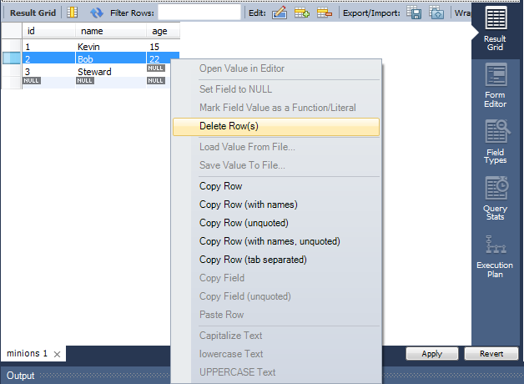

## Създаване на нова таблица

Създайте нова таблица **towns**. Всеки град има **id (int)** и **name (text)**. Направете колоната **id първичен ключ**.

## ** Свързване на таблици

Сега нека да направим връзки (или връзка) между нашите две таблици. Първо ние трябва да променим нашата тажлица Minions. Добавяне на колона **town_id** в нея (**Важно: типа на колоната трябва да бъде същия като типа на колоната id в таблицата towns**).

### Подсказка

1. Щракнете с **десния бутон** върху **таблицата minions и изберете** “Alter Table…”.

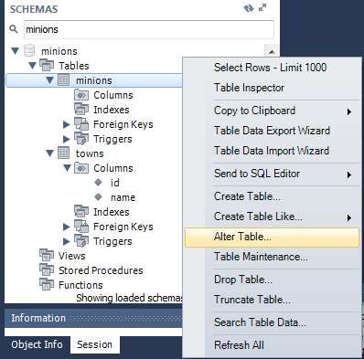

1. Добавете колона **town_id** от **type int(11).** Идете на раздела “**Foreign keys**”. **Вмъкване на стойности, както виждате на снимката. Щракнете върху Apply.**

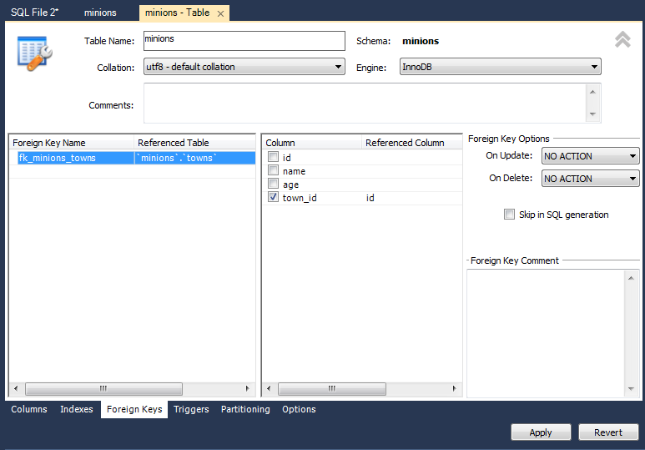

## Създаване на нова база данни

Сега вие създайте нова база от данни **school**. Добавете няколко таблици в базата от данни: **students (id, name, age, phone_number)**, **classes (id, name, max_students), teachers(id, name, class)**. Добавете колони в таблиците. Попълнете таблиците с произволно съдържание. След това изтрийте и направете промени в някои записи

1. **Създаване на нова таблица**

Създаване на нова таблица **towns**. Всеки град има **id (int) и име (текст).** Направете id колоната **първичен ключ.**

## * Генериране на SQL скрипт

Генерирайте SQL скрипт от базата данни училище. Прегледайте скрипт файла и опитайте да разберете

## Министерство на образованието и науката (МОН)

* Настоящият курс (презентации, примери, задачи, упражнения и др.) е разработен за нуждите на Национална програма "**Обучение за ИТ кариера**" на МОН за подготовка по професия "Приложен програмист".



* Курсът е базиран на учебно съдържание и методика, предоставени от **фондация "Софтуерен университет"** и се разпространява под **свободен** **лиценз CC-BY-NC-SA** (Creative Commons Attribution-Non-Commercial-Share-Alike 4.0 International).

